Парусный яхтинг на 44х-футовом катамаране | Круиз по Кубе и островам Карибского бассейна c посещением национальных парков и заповедников!
28.12.2018 – 12.01. 2019: Кубинский вояж, который не забудется никогда.

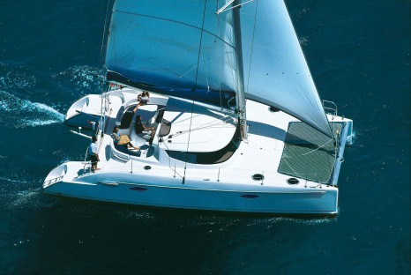
!Куба! Как много в этом слове в сердце путешественника эхом отозвалось.
Куба – страна, овеянная ветрами романтики. Остров Свободы, где зажигательные кубинские танцы, ром и гаванские сигары. Пираты Карибского моря - такие ассоциации проносятся, когда звучит слово Куба. А еще, это белоснежные пляжи из белого песка в обрамлении кокосовых пальм и тропической зелени, множество островков, нетронутая природа, пеликаны и игуаны. Отдых на Кубе в январе - самое время зарядиться солнцем на всю зиму!
Здесь не бывает зимы. Всегда ласковое теплое море, голубые прозрачнейшие волны, потрясающие закаты среди роскоши тропической природы - рай для любителей активного отдыха!

1 день. Прилет в Гавану. Трансфер в апартаменты. После размещения в апартаментах вечерняя прогулка по старой Гаване по свободной программе вдоль набережной в ожидании церемонии выстрела вечерней пушки.
2 день. Ознакомление с Гаваной, посещение музея Хемингуэя, площади революции. Осмотр средневековой крепости защищающей вход в гавань и прогулки по центральной части столицы со множеством хорошо сохранившихся построек колониальной эпохи.
3 день Переезд на юг Кубы в город Сьенфуегос. Размещение на катамаране. Марина в Сьенфуегосе очень красивая. Ресепшен, зал ожидания - все комфортно, а вид из окна на мачты яхт манит в круиз. За время всего нашего путешествия будет всего два длинных перехода - из Сьенфуегоса к группе островов, архипелагу Кайо Ларго и обратно, (7-9 часов). Все это - на комфортном катамаране с горячей водой, душем, сеткой - батутом для загорающих, полноценной кухней и просторными каютами. Прогулка по городу, пляж, закупка продуктов, инструктаж и подготовка к старту. После праздничного ужина выход в море.
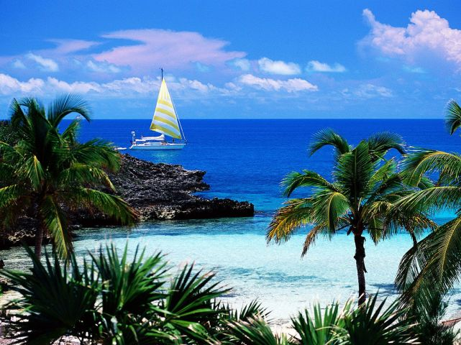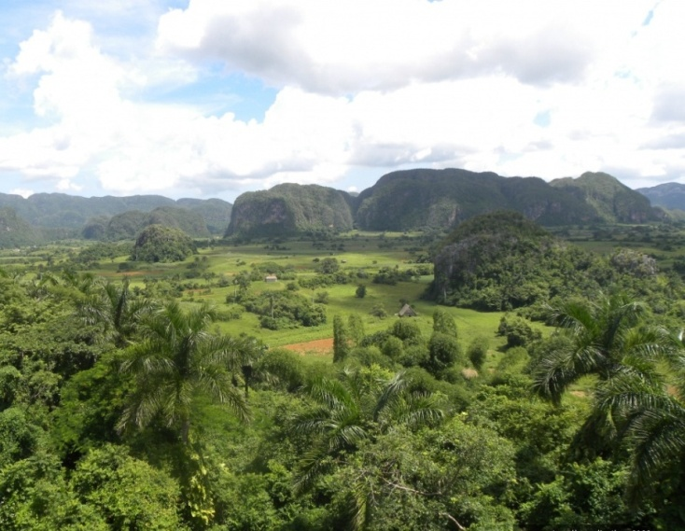
4 день. После ночного перехода утром мы на острове Cayo del Este, где возле маяка великолепный снорклинг. Дальнейшая остановка - остров Cayo Sal. На острове есть внутреннее озеро - мелководный залив, усеянный обломками огромных ракушек. Тут мы разминаемся, освежаемся - и вперед, к Cayo Largo!
5 день. Cayo Largo переводится как длинный остров, каким он и есть с километровыми пляжами. Мелкий белоснежный песок, огромные морские звезды, прозрачная вода, чистый берег. В поселке марина где есть черепашья ферма, сувенирный базар и ресторан со стеклянным полом под которым плавают метровые рыбины, а ночью при подсветке ощущение погружения в огромный аквариум. Также посетим и дельфинарий, где каждый не только поплавает с дрессированными дельфинами, но и поучаствует в различных трюках.
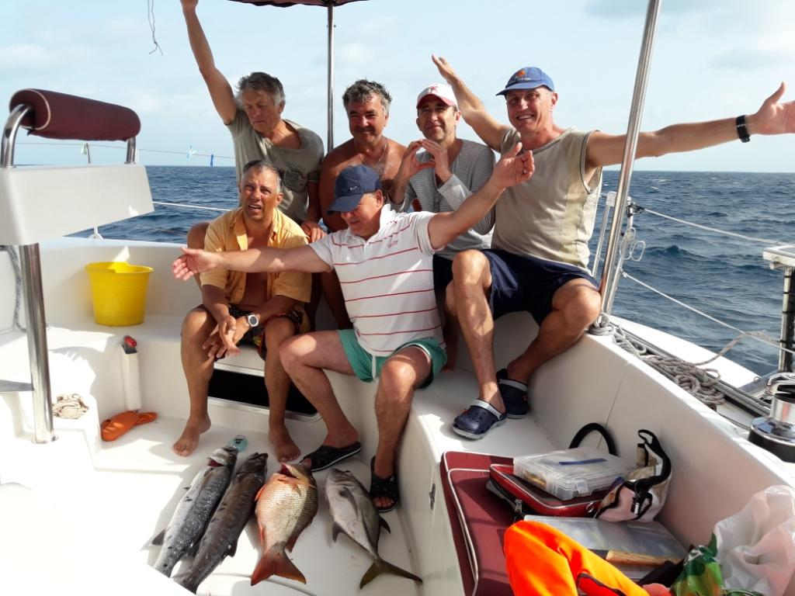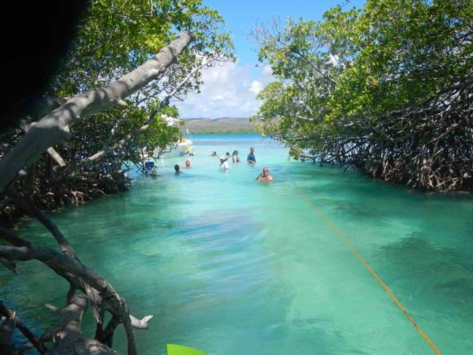
6 день. Уходим на запад к необитаемым островам Cayo Rico u Cayo Rozario. Теперь каждый день мы первую половину дня будем посвящать рыбалке на тунца и барракуду на глубинном свале, куда будем подходить на катамаране. Затем возвращаться к коралловым пляжам, заходить во внутренние лагуны и мангровые заросли для экскурсий на динги и подводной охоте. Так как будем проходить вдоль кораллового рифа, то снорклинг за подветренной стороной будет все время в чистейшей воде, сравнимой с Красным морем.
7 день. Вдоль всей гряды островов идет барьером коралловый риф, в его проходы мы будем заходить и выходить. Все в пределах видимости без напряга и в удовольствие, максимум времени, посвящая снорклингу на рифе и среди мангровых островов, отдыху на пляже под пальмами. А в воде среди обилия звезд, всегда будет шанс увидеть, как охотится барракуда или величаво проплывают манты. На суше игуан и черепах. Зайдем на остров Cayo Coco к рыбацким хижинам, где нам предложат омаров и возможность на них поохотиться.
8 день. Посетим остров Cayo Manos состоящий из множества мангровых островков, лагун и каналов. Дальше двинемся в обратный путь, посещая понравившиеся места. По желанию разделяемся до вечера на любителей загорать на пляже, подводных охотников в манграх или рыбаков на глубинном свале. Пришвартуем катамаран на песке носом на пляж, здесь это разрешается, а швартовы заложим прямо за пальму.
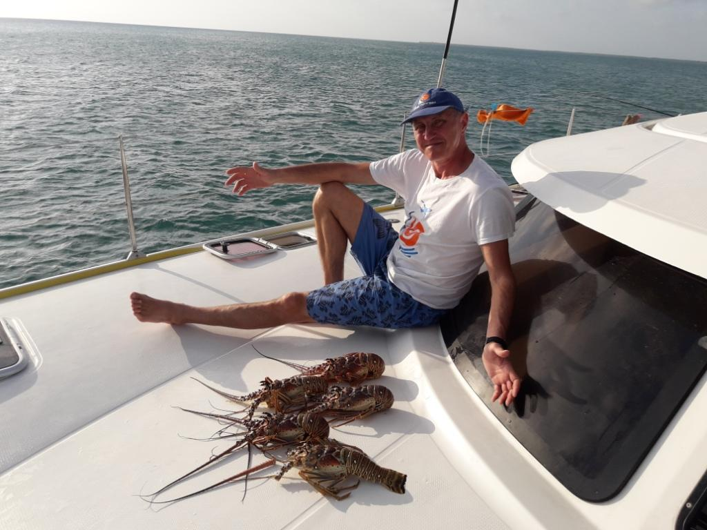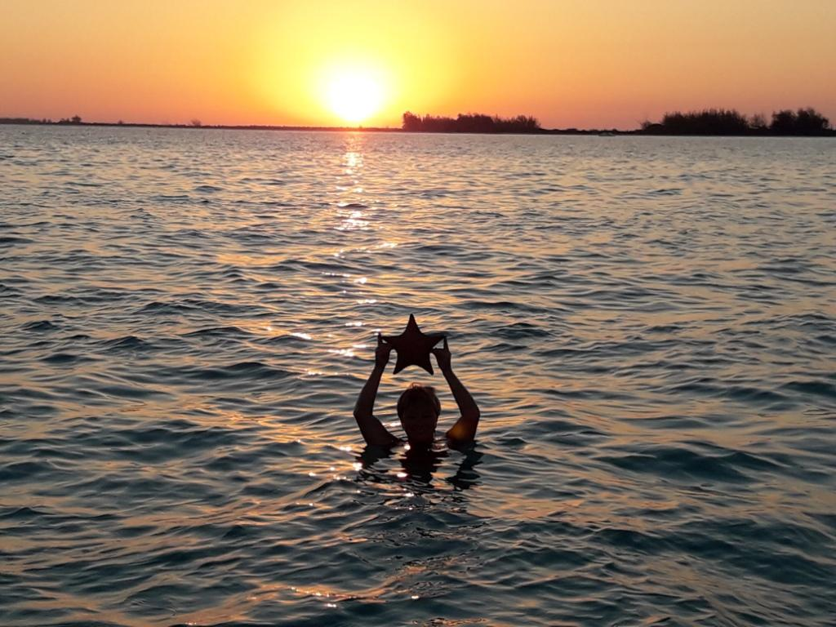
9 день. Движемся на малом ходу на небольшой глубине вдоль гряды островов и коралловыми рифами, это дает возможность увидеть подводный мир в чистейшей воде. А среди обилия островов всегда можно найти свой таинственный и необитаемый, высадиться и изучить его животных обитателей. Из-за малой глубины, до одного метра, возможно оказаться на мели. Но опасности в этом нет, катамаран к этому приспособлен и мелкий коралловый песок не травмирует днище, а вызывает восторг, когда пройдена очередная мель! Праздничный ужин и подготовка к возвращению.
10 день. Ночной переход и мы входим в лагуну перед городом Сьенфуегос. Швартуемся в марине и с не которым сожалением расстаемся с катамараном
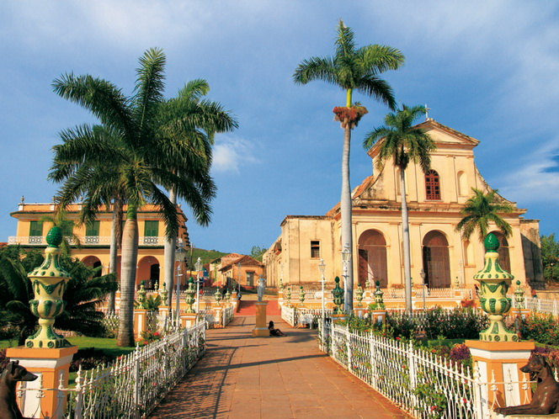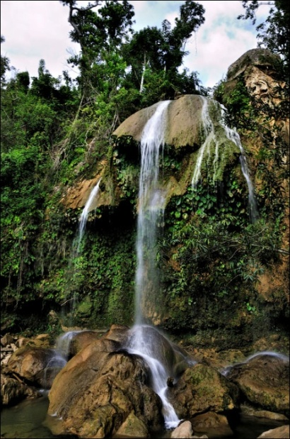
Начинается вторая часть программы –экскурсионная. Перемещаемся на восток вдоль Карибского моря. Ночевка в старинном городе Тринидад с хорошо сохранившейся колониальной архитектурой. Вечер - на разграбление города.
11 день. Переезд в горы Анаванийя, купания в озере, желающим рыбалка на форель. Трекинги по оборудованным тропам в джунглях вдоль ущелий.
12 день. Посещение водопада в Ничо, каньенинг по ручьям до предгорий. Посещение крокодиловой фермы, где каждый может испытать судьбу
13-14 день Выезд в долину Виньялес где мы поселимся на несколько дней в городе Виньялес. Сможем посетить в долине тропические леса, пещеры, озера с орхидеями, искупаться под водопадами. Прокатиться на лошади по горным тропам. Вечером переезд в Гавану.
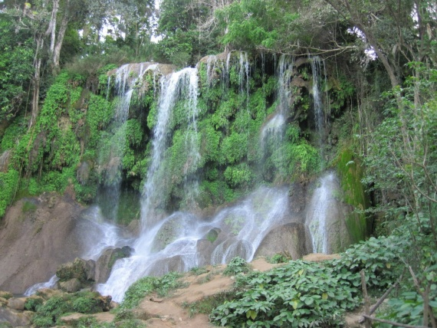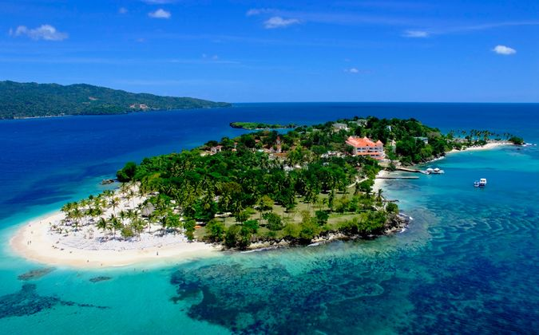
15 день. Свободная программа по отдыху в Гаване. Трансфер в аэропорт и вылет домой.
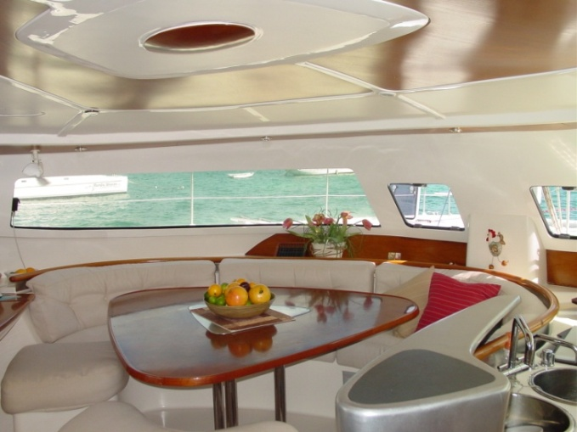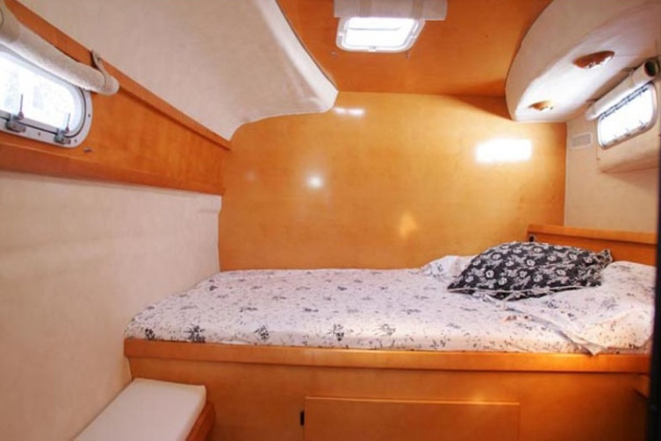
Личное снаряжение:
Обязательно возьмите для похода:
-предметы личной гигиены;
- пару обуви для воды (зачастую пользуются теннисными туфлями, рифовыми тапочками или неопреновыми ботинками);
- светлую рубашку с длинным рукавом, чтобы защитить себя от солнца;
- кепку, темные очки;
- солнцезащитное средство с высоким показателем отражения, желательно водостойкое.
- 2-3 комплекта белья, пару удобных брюк, обувь для трекинга;
- неплохо взять маленький несессер, налобный фонарик, а также маску и трубку для подводного плавания, рыбакам - океанские снасти.

Бесплатные опции яхтенного круиза:
- Обучение основам яхтинга: постановка и уборка парусов, постановка на якорь, швартовка в маринах, несение вахт, приготовление пищи и т. д.
- Создание мореходного экипажа

Стоимость круиза: 1350 € для 1чел.
В стоимость включено: аренда катамарана (место в двухместной каюте), услуги шкипера, стоянки, топливо, депозит, постельное белье, газ для приготовления пищи, лодка с мотором, финальная уборка катамарана, туристический сбор, трансферы, проживание в апартаментах.
Дополнительные расходы: перелет (700 - 1000 €), питание (ориентировочно до 150 €), таможенный сбор – 75 $, виза на Кубу - 30 $, ужины в ресторанах.

